**Министерство образования Российской Федерации**

**МОСКОВСКИЙ ГОСУДАРСТВЕННЫЙ ТЕХНИЧЕСКИЙ**

**УНИВЕРСИТЕТ**

**им. Н.Э. БАУМАНА**

Факультет: Информатика и системы управления

Кафедра: Информационная безопасность (ИУ8)

**ОСНОВЫ ТЕОРИИ УПРАВЛЕНИЯ**

**Лабораторная работа №5 на тему:**

«Моделирование систем с нелинейными блоками в MATLAB»

Вариант 4

**Преподаватель:**

Чернега Е.В.

**Студент**:

Девяткин Е.Д.

**Группа:**

ИУ8-44

**Репозиторий работы**: <https://github.com/ledibonibell/Module04-BMT>

Москва 2024

**Цель работы**

Познакомиться с работой нелинейных элементов, входящих в состав систем управления, промоделировать работу элементов в среде Simulink математического пакета MatLab.

**Порядок выполнения работы**

1. Получить передаточные функции разомкнутой и замкнутой систем;
2. В соответствии с начальными условиями получить структурную схему линейной непрерывной системы и ее переходной процесс;
3. Смоделировать работу основных типов нелинейностей с помощью среды Simulink:
   1. Для нелинейности типа saturation получить структурную схему моделирования, переходной процесс и фазовый портрет;
   2. Для нелинейности типа зона нечувствительности получить структурную схему моделирования, переходной процесс и фазовый портрет;
   3. Для нелинейности типа реле получить структурную схему моделирования, переходной процесс и фазовый портрет;
   4. Для нелинейности типа ограничение скорости получить структурную схему моделирования, переходной процесс и фазовый портрет;
   5. Для нелинейности типа квантование по уровню получить структурную схему моделирования, переходной процесс и фазовый портрет;
4. Промоделировать систему с тремя типами нелинейностей одновременно: мертвая зона, ограничение и квантование по уровню. Получить структурную схему моделирования и переходной процесс;

**Исходные данные**

|  |  |  |  |
| --- | --- | --- | --- |
| Исходные данные | | Начальные условия | |
| $$T_{1}$$ | $$K_{1}$$ | $$T$$ | $$K$$ |
| 0.8 | 1.4 | 0.5 | 1 |

Интервал времени - $T=25$ с

Задержка дискретного сигнала - 2 с

Ограничения для saturation - 0.9 и 1.1

Ограничения зоны нечувствительности - 0.9 и 1.1

Значение выходного сигнала при выключенном и включенном реле - 0.5 и 1.5

Порог включения и выключения реле - 1.1 и 0.9

**Ход работы**

Рассмотрим данную для работы структурную схему (Рис. 1):

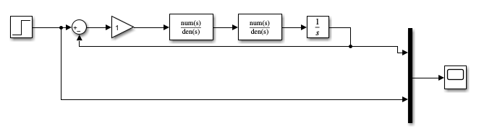

Рис. 1 - Структурная схема линейной САУ

И соответственного график, отображающий переходной процесс данной линейной САУ (Рис. 2):

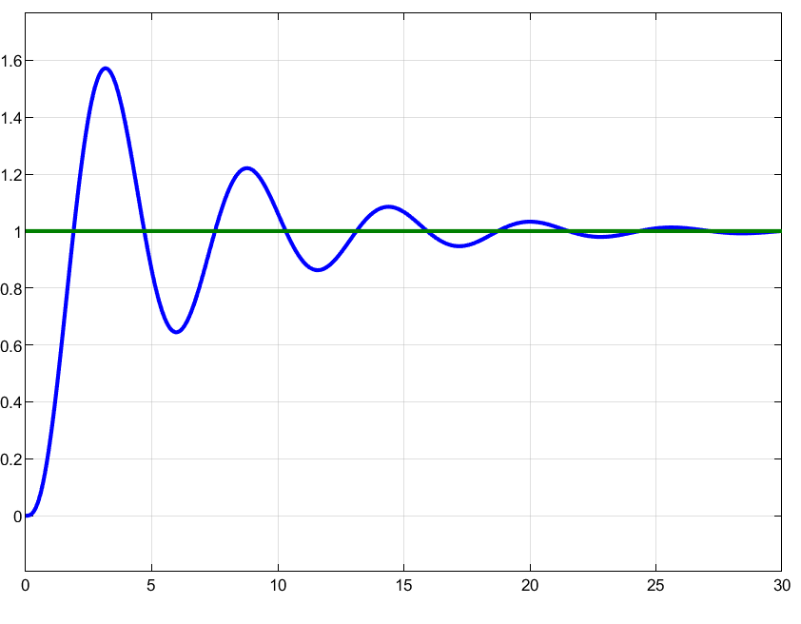

Рис. 2 - График переходного процесса непрерывной функции

Также запишем передаточную функцию для, соответственно, разомкнутой и замкнутой системы:

$$W_{р}=k∗\frac{k_{1}}{T_{1}s+1}∗\frac{1}{Ts+1}∗\frac{1}{s}=\frac{k∗k_{1}}{T_{1}TS^{3}+\left(T_{1}+T\right)S^{2}+S}=\frac{1,4}{0,4S^{3}+1,3S^{2}+S}$$

$$W=\frac{W_{р}}{1+W_{р}}= \frac{\frac{k∗k_{1}}{T_{1}TS^{3}+\left(T_{1}+T\right)S^{2}+S}}{1+\frac{k∗k_{1}}{T_{1}TS^{3}+\left(T_{1}+T\right)S^{2}+S}}=\frac{k∗k_{1}}{k{∗k}_{1}+T_{1}TS^{3}+\left(T_{1}+T\right)S^{2}+S}$$

$$W=\frac{1,4}{1,4+0,4S^{3}+1,3S^{2}+S}$$

Теперь смоделируем работу нелинейностей, используя среду Simulink.

1. Нелинейность типа saturation:

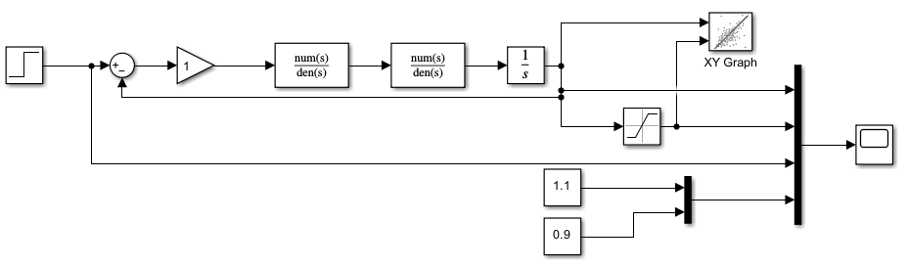

Рис. 3 - Структурная схема нелинейной системы с использованием блока saturation

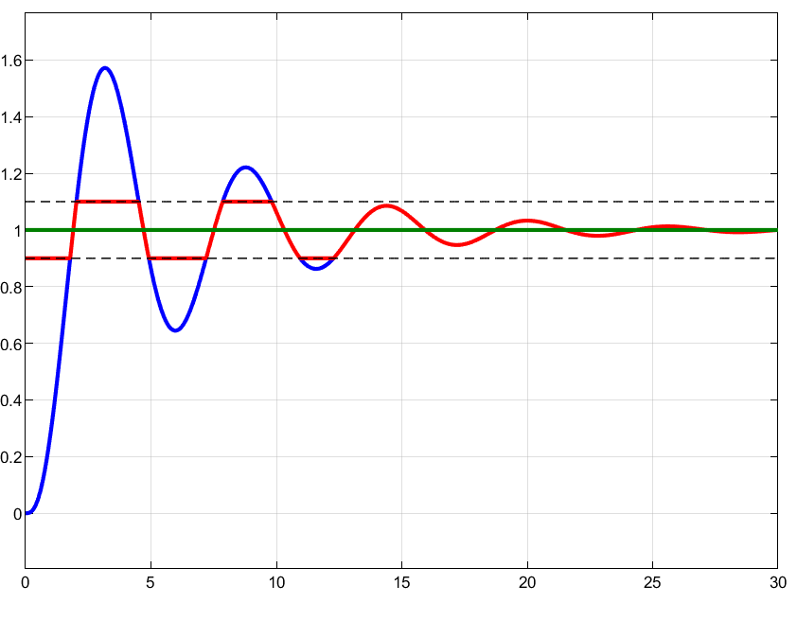

Рис. 4 - Переходной процесс линейной и нелинейной системы с использованием блока saturation

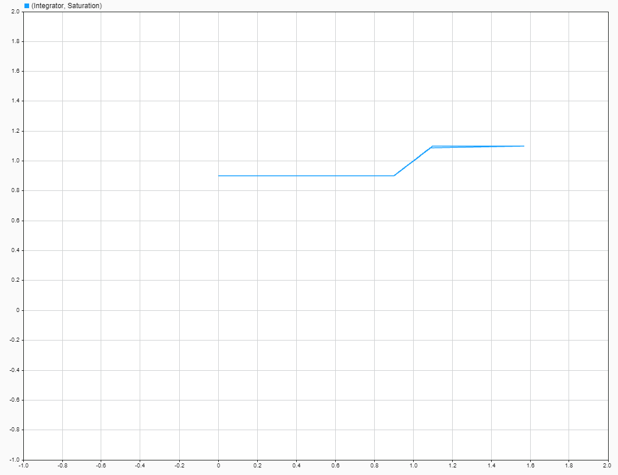

Рис. 5 - Фазовый портрет нелинейной системы с использованием блока saturation

1. Нелинейность типа зона нечувствительности:

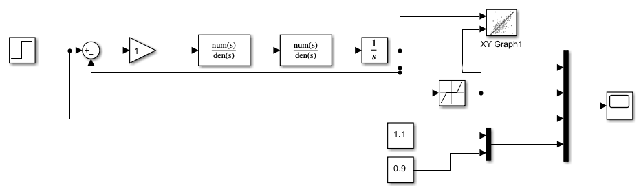

Рис. 6 - Структурная схема нелинейной системы с использованием блока зона нечувствительности

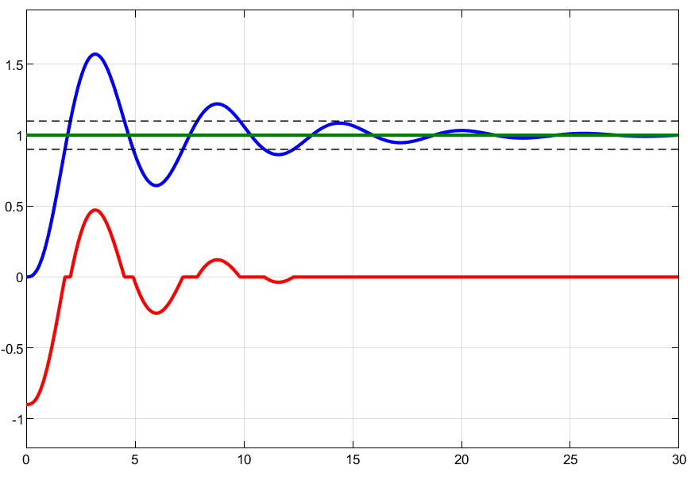

Рис. 7 - Переходной процесс линейной и нелинейной системы с использованием блока зона нечувствительности

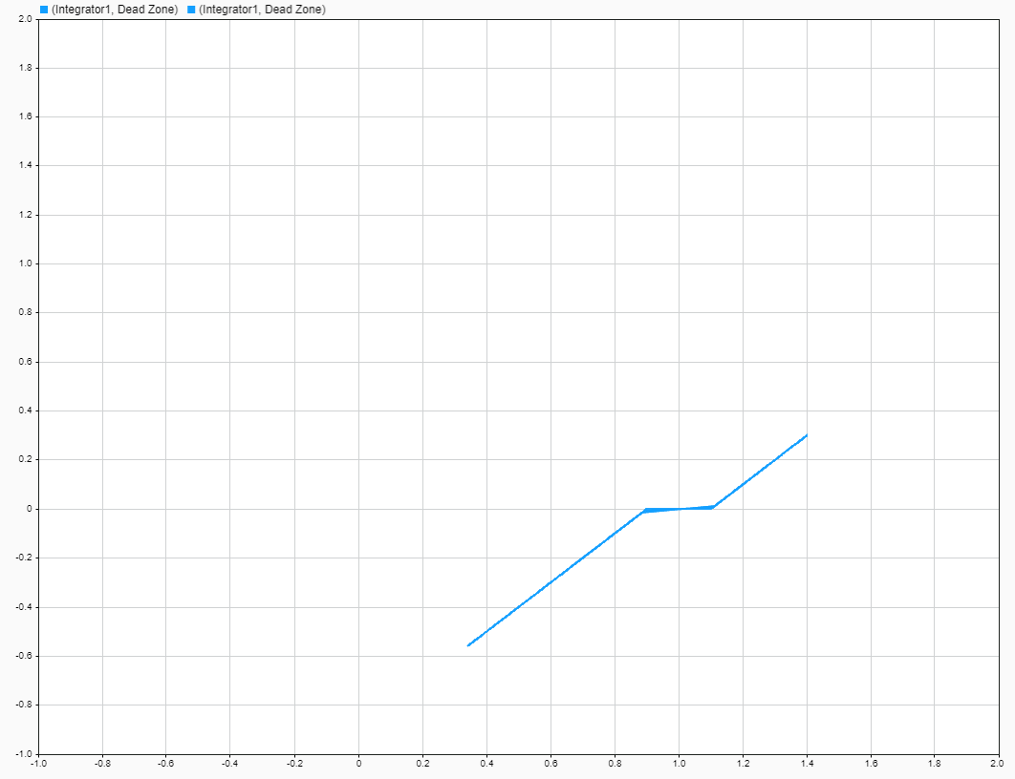

Рис. 8 - Фазовый портрет нелинейной системы с использованием блока зона нечувствительности

1. Нелинейность типа реле:

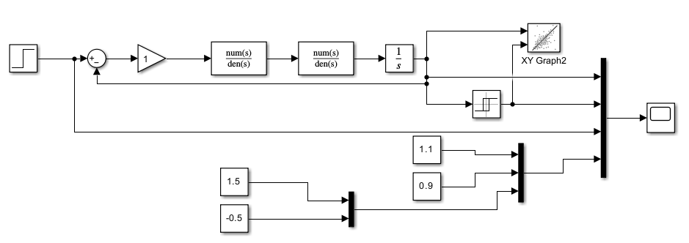

Рис. 9 - Структурная схема нелинейной системы с использованием блока реле

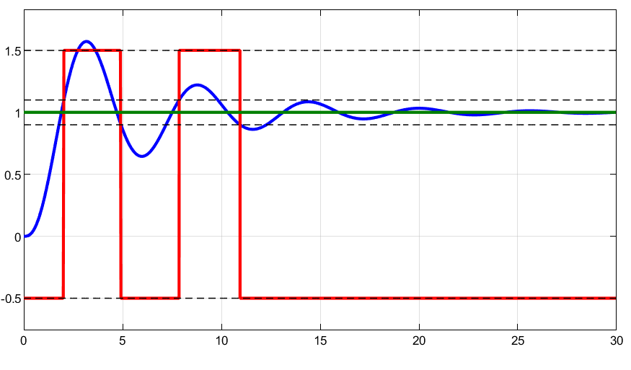

Рис. 10 - Переходной процесс линейной и нелинейной системы с использованием блока реле

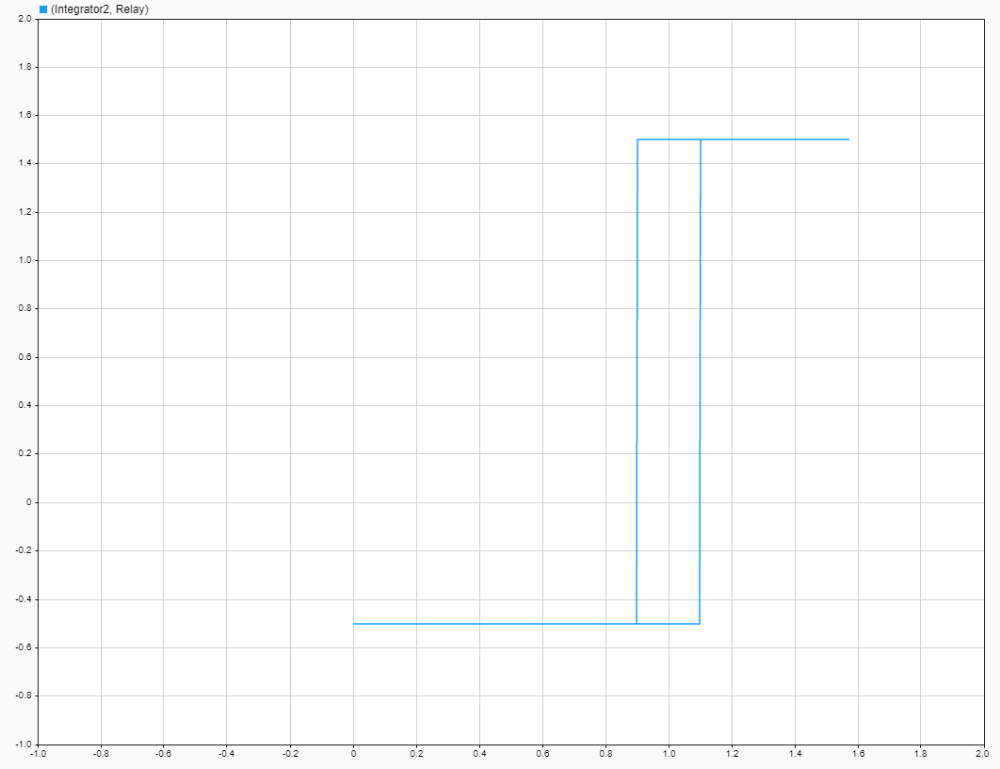

Рис. 11 - Фазовый портрет нелинейной системы с использованием блока реле

1. Нелинейность типа ограничение скорости:

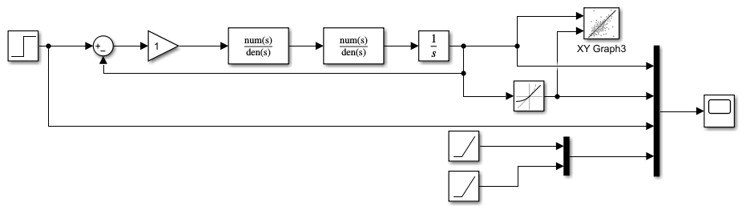

Рис. 12 - Структурная схема нелинейной системы с использованием блока ограничение скорости

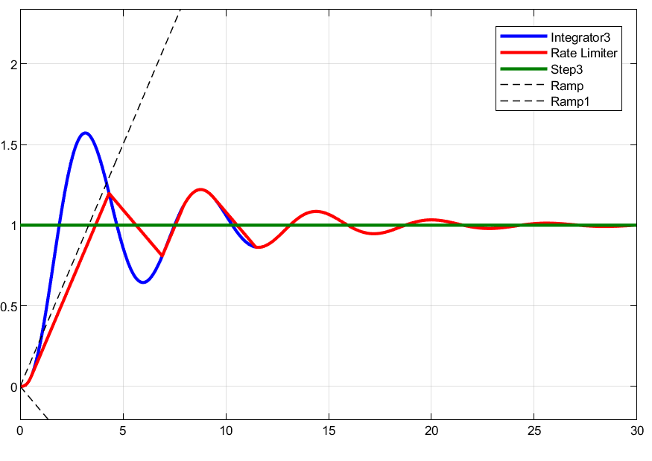

Рис. 13 - Переходной процесс линейной и нелинейной системы с использованием блока ограничение скорости

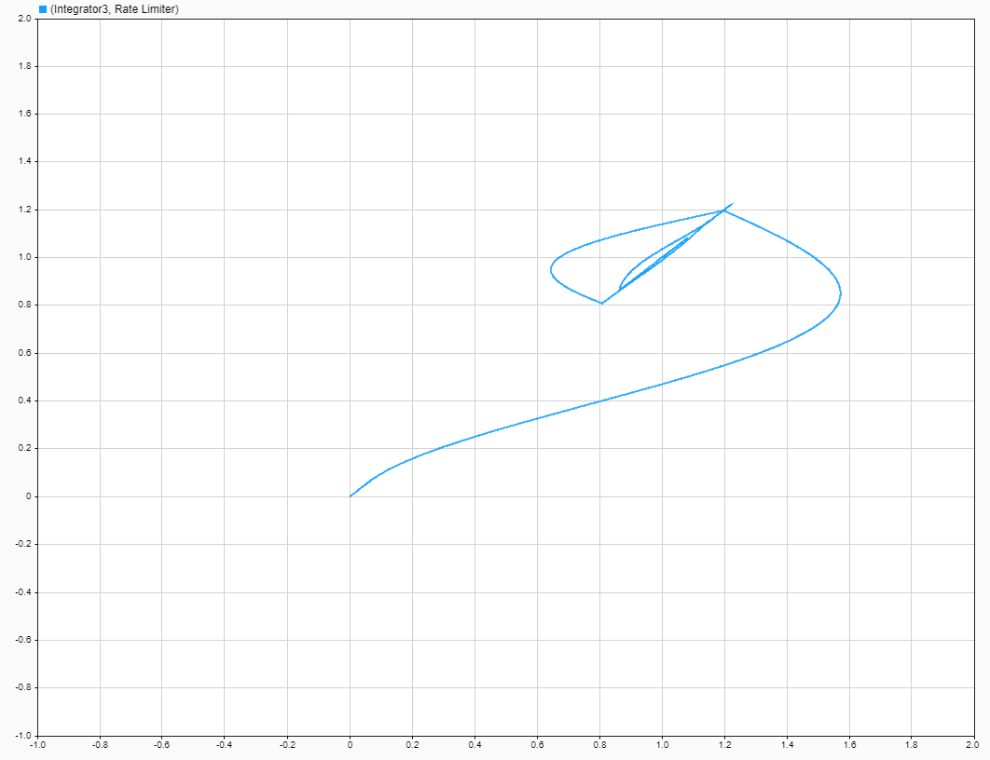

Рис. 14 - Фазовый портрет нелинейной системы с использованием блока ограничение скорости

1. Нелинейность типа квантование по уровню:

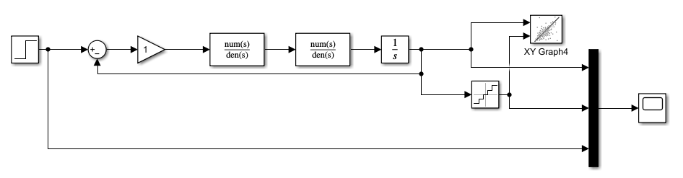

Рис. 15 - Структурная схема нелинейной системы с использованием блока квантование по уровню

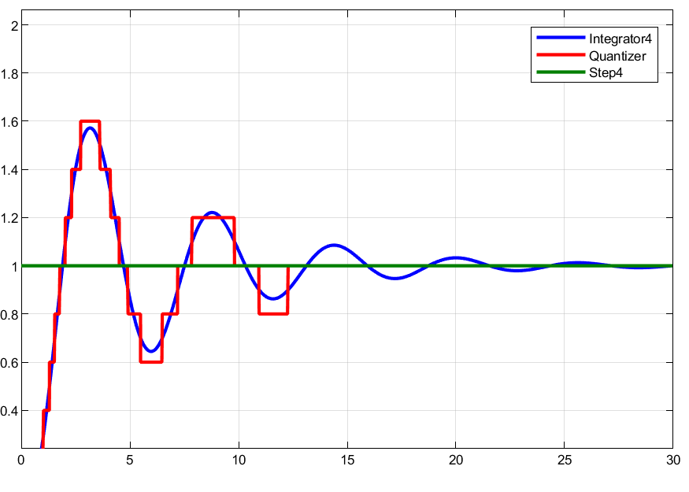

Рис. 16 - Переходной процесс линейной и нелинейной системы с использованием блока квантование по уровню

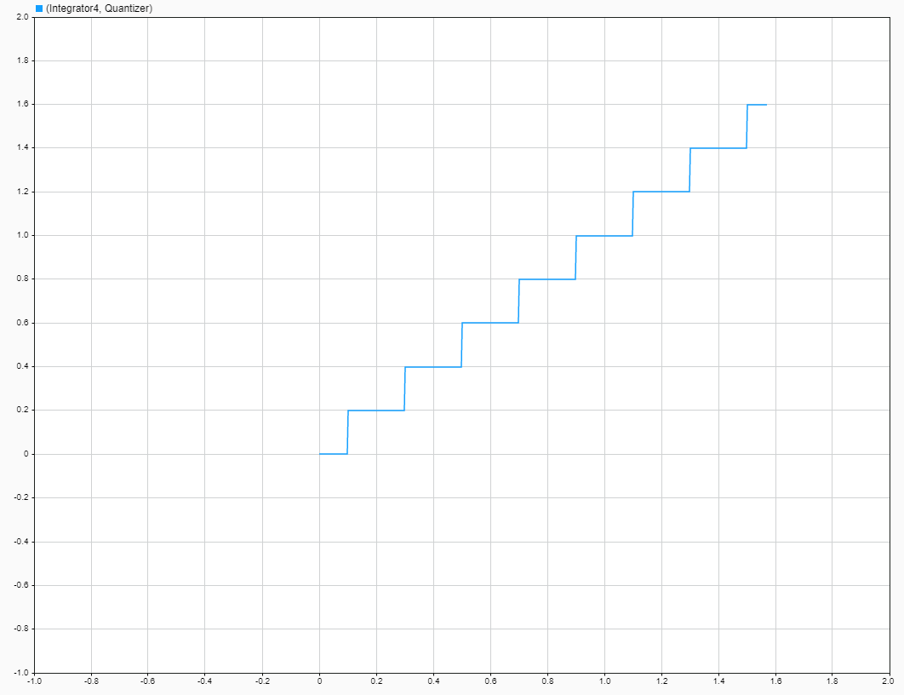

Рис. 17 - Фазовый портрет нелинейной системы с использованием блока квантование по уровню

1. Использование трех типов нелинейности:

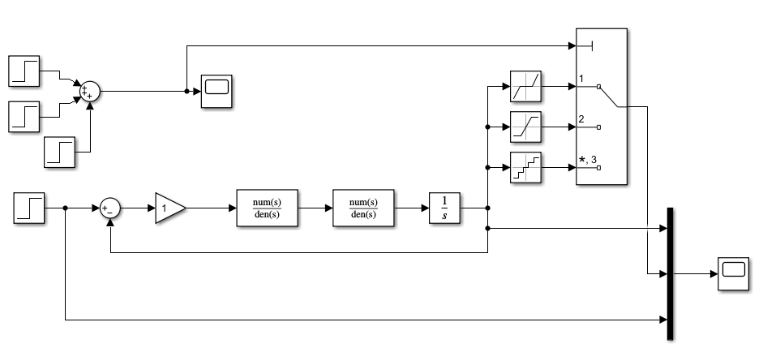

Рис. 18 - Структурная схема нелинейной системы с использованием трех типов нелинейности

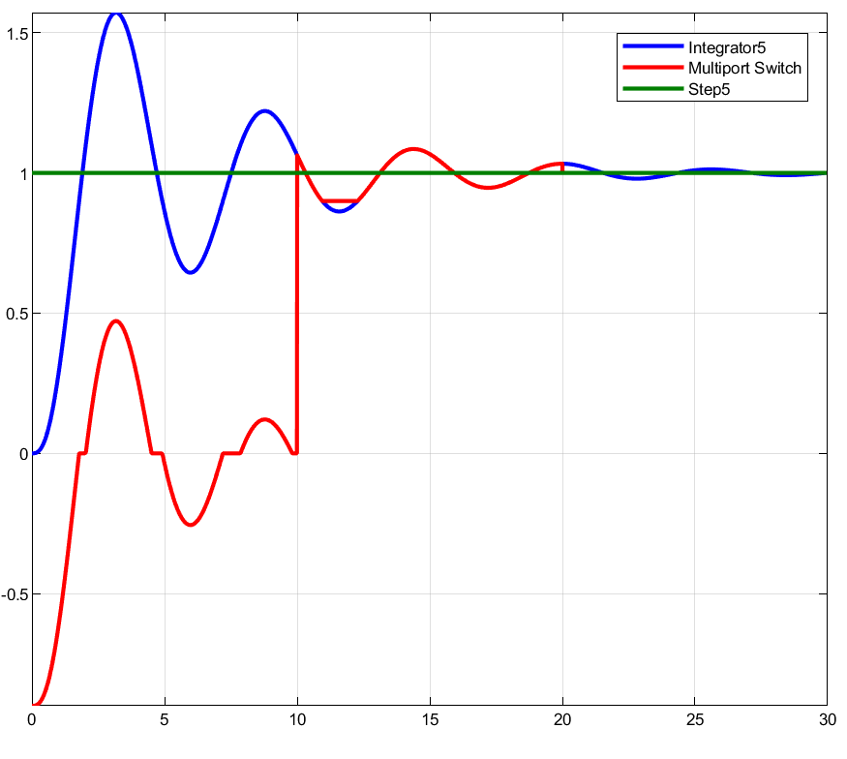

Рис. 19 - Переходной процесс линейной и нелинейной системы с использованием трех типов нелинейности

**Вывод**

В ходе выполнения лабораторной работы мы углубились в изучение функционала математического пакета MATLAB – Simulink, сфокусировавшись на нелинейных элементах, которые используются в системах управления.

Мы исследовали несколько типов нелинейных элементов, таких как блок ограничения Saturation для установки ограничений на сигнал, блок с зоной нечувствительности Dead Zone, реализующий нелинейную зависимость типа «зона нечувствительности», релейный блок Relay, имитирующий релейную нелинейность, блок ограничения скорости изменения сигнала Rate Limiter, а также блок квантования по уровню для квантования входного сигнала с одинаковым шагом по уровню.

Мы изучили их принцип работы и смоделировали с их помощью структурные схемы, переходный процесс и фазовый портрет.